Scheduled定时任务器
Scheduled 定时任务器：是 Spring3.0 以后自带的一个定时任务器。

编写定时任务类
/**
* Scheduled定时任务
*/
@Component("myTask")
@EnableScheduling
public class ScheduledDemo {

/**
* 定时任务方法
* cron属性：cron表达式。定时任务触发是时间的一个字符串表达形式
*/
@Scheduled(cron="0/2 * * * * ?")
public void scheduledMethod(){
System.out.println("定时器被触发"+new Date());
}

}

spring整合Scheduled
<?xml version="1.0" encoding="UTF-8"?>
<beans xmlns:task="http://www.springframework.org/schema/task"
xmlns="http://www.springframework.org/schema/beans" xmlns:xsi="http://www.w3.org/2001/XMLSchema-instance"
xmlns:context="http://www.springframework.org/schema/context"
xsi:schemaLocation="http://www.springframework.org/schema/beans
http://www.springframework.org/schema/beans/spring-beans.xsd
http://www.springframework.org/schema/context
http://www.springframework.org/schema/context/spring-context.xsd
http://www.springframework.org/schema/task
http://www.springframework.org/schema/task/spring-task.xsd">
<!--
<bean id="myTask" class="com.ego.service.ScheduledDemo" />
<task:scheduled-tasks>
<task:scheduled ref="myTask" method="scheduledMethod" cron="0/2 * * * * ?" />
</task:scheduled-tasks>
-->
<!-- 开启注解 -->
<context:annotation-config />
<!-- 指定相关的包路径 -->
<context:component-scan base-package="com.ego.task"/>
</beans>

编写测试类
public class JobTest {

@Test
public void testJedisClusterBySpring() throws IOException{
ApplicationContext applicationContext = new
ClassPathXmlApplicationContext("classpath:applicationContext-quartz.xml");
System.in.read();
}
}

解决异常
log4j.logger.org.springframework.scheduling=INFO

cron表达式
Cron 表达式是一个字符串，分为 6 或 7 个域，每一个域代表一个含义
Cron 有如下两种语法格式：
（1）Seconds Minutes Hours Day Month Week Year
（2）Seconds Minutes Hours Day Month Week

一、结构
corn 从左到右（用空格隔开）：秒 分 小时 月份中的日期 月份 星期中的日期 年份
二、cron表达式
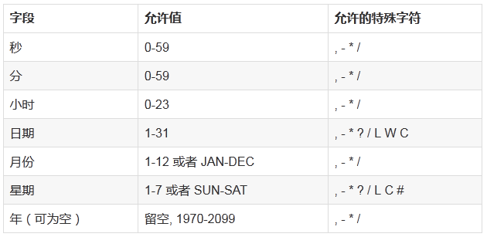
字段含义：
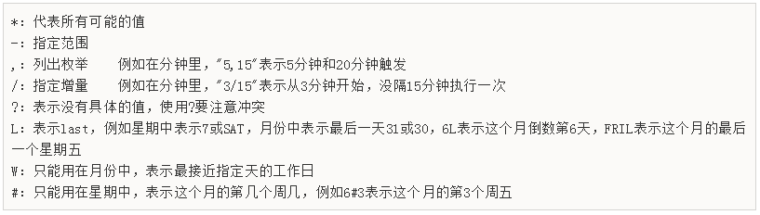
示例：
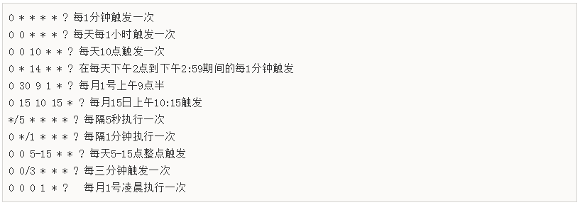
?：
“?”字符只在日期域和星期域中使用。它被用来指定“非明确的值”。
例如：
想在每月的20日触发调度0/1 0 0 20 * ?，只能使用如下写法：0/1 0 0 20 * ?。其中最后一位只能用？，而不能使 用*，因为*表示不管星期几都会触发恰好与20冲突。

Quartz定时任务框架

Quartz是什么
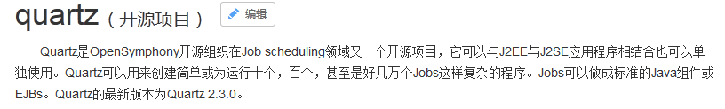

Quartz框架的使用思路

1）job - 任务 - 你要做什么事？
2）Trigger - 触发器 - 你什么时候去做？
3）Scheduler - 任务调度 - 你什么时候需要去做什么事？
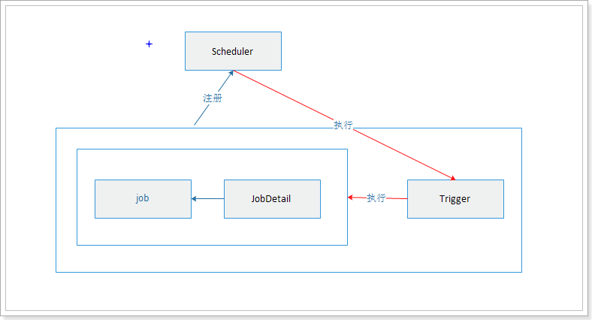

Quartz框架的基本使用方式

添加依赖
<dependency>
<groupId>org.quartz-scheduler</groupId>
<artifactId>quartz</artifactId>
</dependency>

创建 Job类
/**
* 定义任务类
*/
public class QuartzDemo implements Job {

/**
* 任务被触发时所执行的方法
*/
public void execute(JobExecutionContext arg0) throws JobExecutionException {
System.out.println("Execute...."+new Date());
}

}

编写测试代码
public class QuartzTest {

public static void main(String[] args) throws Exception {

// 1.创建Job对象：你要做什么事？
JobDetail job = JobBuilder.newJob(QuartzDemo.class).build();

/**
* 简单的trigger触发时间：通过Quartz提供一个方法来完成简单的重复调用 cron
* Trigger：按照Cron的表达式来给定触发的时间
*/
// 2.创建Trigger对象：在什么时间做？
/*Trigger trigger = TriggerBuilder.newTrigger().withSchedule(
SimpleScheduleBuilder.repeatSecondlyForever()).build();*/

Trigger trigger = TriggerBuilder.newTrigger().withSchedule(
CronScheduleBuilder.cronSchedule("0/2 * * * * ?")).build();

// 3.创建Scheduler对象：在什么时间做什么事？
Scheduler scheduler = StdSchedulerFactory.getDefaultScheduler();
scheduler.scheduleJob(job, trigger);

//启动
scheduler.start();
}
}

spring整合 Quartz定时框架
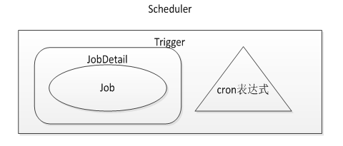

创建 Job类
/**
* 定义任务类
*/
public class QuartzDemo {

/**
* 任务被触发时所执行的方法
*/
public void execute(){
System.out.println("Execute...."+new Date());
}

}

Spring集成Quartz
<?xml version="1.0" encoding="UTF-8"?>
<beans xmlns:task="http://www.springframework.org/schema/task"
xmlns="http://www.springframework.org/schema/beans" xmlns:xsi="http://www.w3.org/2001/XMLSchema-instance"
xmlns:context="http://www.springframework.org/schema/context"
xsi:schemaLocation="http://www.springframework.org/schema/beans
http://www.springframework.org/schema/beans/spring-beans.xsd
http://www.springframework.org/schema/context
http://www.springframework.org/schema/context/spring-context.xsd
http://www.springframework.org/schema/task
http://www.springframework.org/schema/task/spring-task.xsd">
<!-- 任务1配置 -->
<bean name="job" class="com.ego.task.QuartzDemo"/>
<!-- 配置JobDetail -->
<bean id="springQtzJobMethod" class="org.springframework.scheduling.quartz.MethodInvokingJobDetailFactoryBean">
<!-- 执行目标job -->
<property name="targetObject" ref="job"></property>

<!-- 要执行的方法 -->
<property name="targetMethod" value="execute"></property>
</bean>

<!-- 配置tirgger触发器 -->
<bean id="cronTriggerFactoryBean" class="org.springframework.scheduling.quartz.CronTriggerFactoryBean">
<!-- jobDetail -->
<property name="jobDetail" ref="springQtzJobMethod"></property>

<!-- cron表达式，执行时间 每1秒执行一次 -->
<property name="cronExpression" value="0/1 * * * * ?"></property>
</bean>

<!-- 配置调度工厂 -->
<bean id="springJobSchedulerFactoryBean" class="org.springframework.scheduling.quartz.SchedulerFactoryBean">
<property name="triggers">
<list>
<ref bean="cronTriggerFactoryBean"></ref>
</list>
</property>

</bean>
</beans>

编写测试代码
public class JobTest {

@Test
public void testJedisClusterBySpring() throws IOException{
ApplicationContext applicationContext = new ClassPathXmlApplicationContext("classpath:applicationContext-quartz.xml");
System.in.read();
}
}

关闭超时2天未付款的订单

分析
- 在订单系统中导入相关的依赖
- 定义job
  - 扫描订单表
修改订单的状态为关闭状态
修改订单的结束时间、关闭时间、修改时间为当前时间
扫描条件：状态是未付款 并且 创建时间 <= 当前之间 – 2天 并且 付款方式为在线支付的订单
- 定义触发
  - 理论上需要实时触发（性能问题）
  - 1分钟触发一次

